Kompozice grafického dokumentů
Grafické dokumenty jsou plakáty, letáky, reklamní panely, prostě vše, co má více grafické složky než textu. V daném dokumentu se můžou vyskytovat obrázky, grafy, diagramy, atd… Příklady se mohou vyskytovat na reklamních panelech, billboardech, internetu, i na dopravních prostředcích hromadné dopravy.

Správné designové prvky:
- Kontrast textu s grafickými prvky
- Rázné a stručné texty
- Správné kompozice textu s obrázkem
- Dostatečná velikost textu
- Správná velikost formátu (A0, A1…)
- Dodržování fontů a velikosti textu stejné
- Mít jasně stanovený cíl
Časté chyby:
- Nepřehlednost , až moc textu či grafických prvků
- Nečitelný font, či malé písmo
- Text splývá s pozadím
- Špatné rozlišení obrázků
- Nejasnost cíle dokumentu
- Neplatí „Čím více, tím lépe“
- Gramatické chyby
- Technické problémy např. nefunkční QR kód
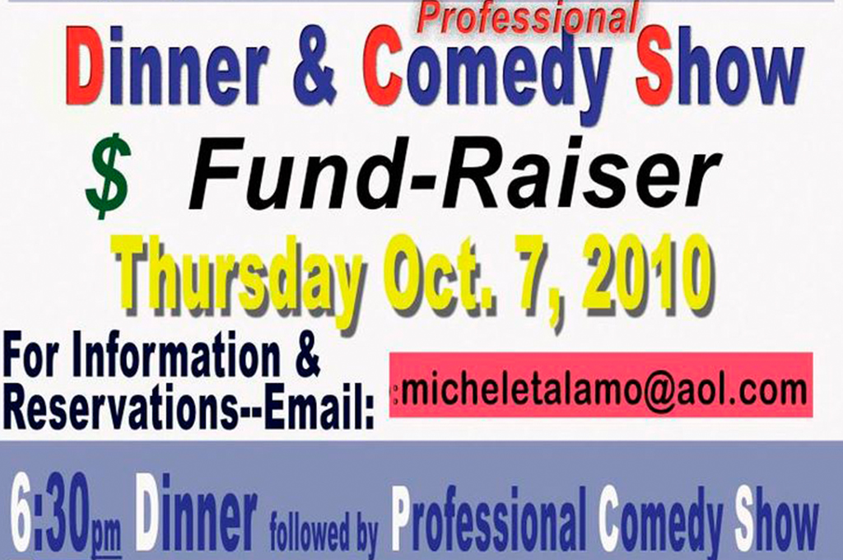
Dobře:


Špatně:

